# 【社区动态】中国农业银行奈曼旗支行到富康社区开展“警惕电信诈骗，守护财产安全”反诈宣传活动

为有效防范打击电信诈骗犯罪，切实增强居民群众防骗意识和识骗能力，2月12日上午，中国农业银行奈曼旗支行走进富康社区开展“警惕电信诈骗，守护财产安全”反诈宣传活动，提醒社区居民群众守护好自己的“钱袋子”。



活动中，农业银行工作人员向居民宣传了各类电信诈骗的常用手段及预防措施，结合实际案例讲述近期出现在辖区的电信诈骗情况，并针对现在兼职刷单、养老诈骗等新型诈骗方式，介绍了其背后的流程和行骗方法，特别提醒现场的社区工作人员和居民，在日常生活中要时刻警惕，不要向陌生人提供个人身份信息、银行卡号、验证码等信，提高防范意识，遇到可疑情况及时报警。此外，活动中设置了趣味互动环节，与居民共同猜灯谜，并为参与活动的居民及工作人员送上实用礼品，以轻松有趣的形式拉近与居民的距离，提高居民参与积极性。

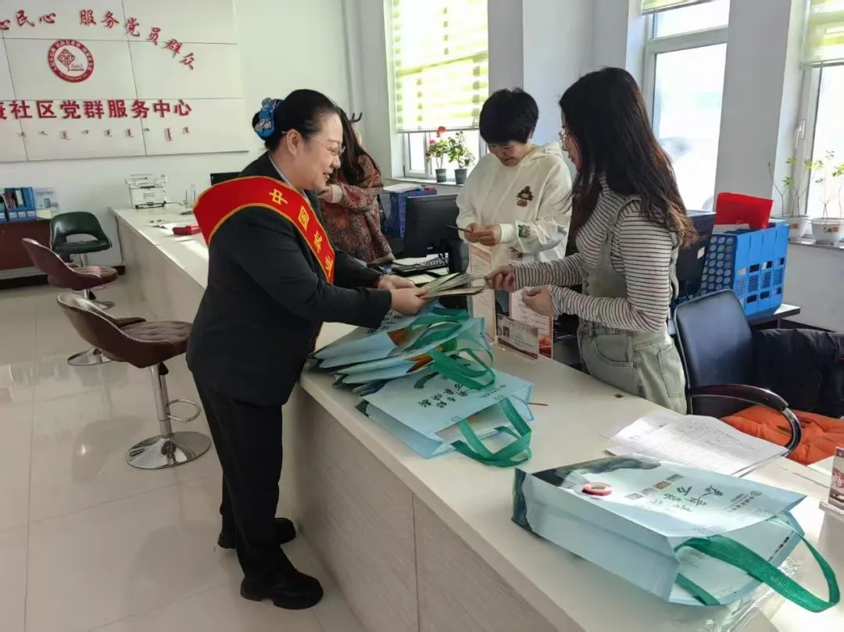

此次反电信网络诈骗宣传活动，让居民群众进一步认识到了反电信网络诈骗的重要性，增强了大家防诈反诈的能力，为打击电信网络诈骗犯罪工作营造了浓厚的氛围。接下来，富康社区将持续开展反诈宣传活动，不断增强居民群众的自我保护意识，切实守护群众生命财产安全。